**四川彭山供排水有限公司**

**基本情况及财务运行情况**

1. **运行合格证**

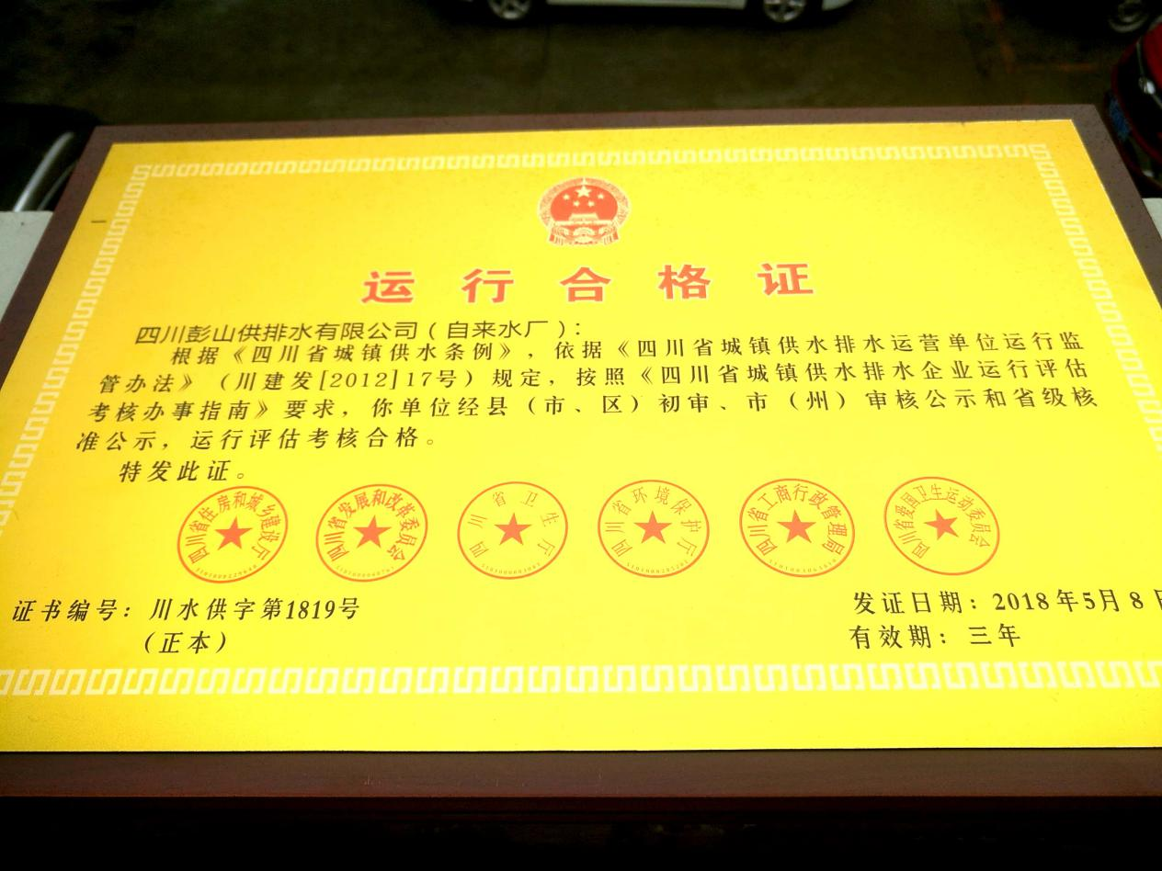

1. **人员编制：**截止2018年底公司有职工91人，其中：管理人员14人；制水人员35人（净水厂11人、锦江供水站12人、谢家供水站7人、黄丰供水站5人）；化验人员6人；安装及维修人员19人；客户服务及营销人员17人。
2. **职业资格人员的比率：74.72%**

公司现有职业资格人员68人。

|  |  |  |
| --- | --- | --- |
| 序号 | 职业资格证书名称 | 取得人数 |
| 1 | 市政公共设施运行管理初级合格证 | 6 |
| 2 | 四川省城镇供水排水管理岗位职业资格证 | 11 |
| 3 | 工程师 | 9 |
| 4 | 助理工程师 | 15 |
| 5 | 工程造价员 | 3 |
| 6 | 供水调度员 | 2 |
| 7 | 中级净水工 | 9 |
| 8 | 中级供水管道工 | 3 |
| 9 | 水质检验工 | 4 |
| 10 | 计量检定员 | 1 |
| 11 | 建筑施工企业主演负责人安全生产证（A） | 2 |
| 12 | 建筑施工企业主演负责人安全生产证（C） | 3 |
|  | 合计 | 68 |

1. **公司最近三年运行状况**

2016年水费收入1958万元，比去年同期增长17.67%；新增固定资产247万元；上交税金279万元。全年供水895.45万吨，比去年同期增长11.37%；售水721.85万吨，比去年同期增长15.31%；水损率19.38%。新增用户9651户，截止12月31日，用户数51038户。

2017年水费收入2358.7万元，比去年同期增长20.5%；新增固定资产1241.7万元；上交税金385.8万元。全年供水1030万吨，比去年同期增长15%；售水886.9万吨，比去年同期增长22.9%；水损率低于20%。新增用水户9695户；截止12月31日，用户数59247户。

2018年水费收入2803万元，比去年同期增长18.84%；比去年同期增长150%，新增固定资产904.7万元；上交税金317万元。全年供水1220.6万m3，比去年同期增长18.5%；售水1002.5万m3，比去年同期增长13.03%。漏损率 17.87%。新增用户9812户，截止12月31日，用户数66274户。

1. **供水财务成本：2.54元/吨**
2. **公众关心关注的供水问题**

2018年是落实全域供水的第一年，随着供区范围的扩大、供水人口急剧增加，净水厂3万吨/日供水量和锦江供水站0.5万吨/日供水量已无法满足供区用户用水需求，供水量不足问题明显。由于农村管线过长，部分地方用水人口很少，无法将水用活，造成极个别地方水质易出现问题。2018年公众对水量、水质、水压的咨询、投诉较多。针对以上问题，我公司在认真解释、沟通的情况上，积极投资建设，扩大产能。

①眉彭供水工程是眉山市全域安全饮水工程的重要组成部分，是解决彭山区全域安全饮用水的重要民生工程。根据市委、市政府、区委、区政府的部署，该工程由我公司组织实施，建设规模10万吨/日，供水管道全长32公里。起点东坡区苏堤公园，终点观音镇、青龙镇交界处。该工程于2018年4月18日开工建设，2018年12月15日眉彭供水全线贯通，历时7个多月。工程安装进度和安装质量得到了市、区级领导和眉山供排水总公司同行的一致好评。眉彭供水工程通水后，实现了彭山区双水源供水，供水安全得到了根本性提升和保障。

②公司于2018年4月启动实施了净水厂2.5万吨改扩建工程。现已完成网格絮凝池、V型滤池、配水井、送水泵房构筑物主体90%以上的工程量；加氯加药间完成了底层基础，土建工程计划于2019年1月30日前完工。设备已经进场，计划2019年4月通水投运。扩建工程完成后，可消除我公司净水厂产能不足的供水安全隐患，为凤鸣、彭溪、观音、谢家、公义、义和等乡镇的供水提供了保障。

③随着天府新区眉山直管区的成立，牧马、锦江成为我区新一轮投资热土，多家大型基建项目纷纷入驻。该区域基础建设滞后，我公司在该区域供水主要依托水务局建设的农村安全饮水工程（0.5万吨/日锦江供水站），供水能力小且管网单一脆弱。针对这一不利局面，我公司未雨绸缪，提前布局，于2017年底启动了锦江供水站扩容建设，2018年5月改扩建工程完工并投产，锦江供水站供水能力达到1万吨/日。同时，我公司还配套建设了1万吨/日的浮船取水。目前，锦江供水站实际供水量已达7000m3/d，主要解决恒大园区、复地园区、东星航空、锦江、牧马、武阳、江口几个片区共计约5万人安全饮水问题。

整个全域供水工程全部完成，我公司将投入5.7亿元。

四川彭山供排水有限公司

2019年2月3日